SAKARYA YENİ SANAYİ SİTESİ YÖNETİM PLANI


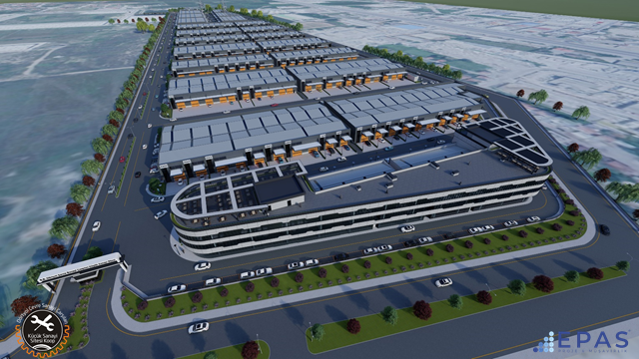

- BÖLÜM
GENEL HÜKÜMLER
Madde 1) Kapsam:
İşbu Yönetim Planı; Sakarya İli, Arifiye İlçesi, 458 ada, 2 parsel üzerinde yer alan 216 adet işyeri ile Ticaret Merkezi ve Küçük Ticari İşyerleri, Ticari donatı alanı ve üniteleri, yardımcı iş yerleri, sosyal tesis ve hizmet birimleri ve bunların yönetimi bakımından “ONAYLI YERLEŞİM PLANINA GÖRE YAPILMIŞ VEYA YAPILACAK” olan birden çok yapıyı kapsar.
SAKARYA DÖRTYOL YENİ SANAYİ SİTESİ ünvanlı Toplu Yapı birimi bundan böyle SİTE olarak adlandırılacaktır. Kat Mülkiyeti Kanununun ve ilgili diğer yasaların emredici hükümleri saklı kalmak koşuluyla “SİTE”, bu yönetim planına göre yönetilir.
Sitede Bağımsız Bölümlerin veya Ortak Yerlerin henüz tamamlanmamış olması iş bu YÖNETİM PLANININ UYGULANMASINA engel değildir.
Madde 2) Yönetim Planında Hüküm Bulunmayan Hallerde:
İşbu Toplu Yapı Yönetim Planı, sitedeki tüm kat malikleri arasında geçerli bir sözleşme niteliğindedir. Yönetim Planında hüküm bulunmayan hallerde; 634 sayılı K.M.K. ve bu kanunun değişik 5711 sayılı kanun hükümleri ile 4721 sayılı M.K. ve Borçlar Kanunu hükümleri uygulanır.
Madde 3) Yönetim Planının Bağlayıcılığı:
İşbu Toplu Yapı Yönetim planının birinci kapsam maddesinde belirtilen ada, parsel ile onaylı yerleşim planındaki sitenin tüm bağımsız bölüm kat maliklerini, kat irtifak sahiplerini, onların mirasçılarını, bağımsız bölümü veya kat irtifakının bağlı bulunduğu arsa payını, satış, bağış, takas ve benzeri yollarla iktisap edecek olanlar ile bu sitede oturan ve çalışan bütün tüzel ve gerçek kişileri kendiliğinden bağlar. Bu tüzel ve gerçek kişiler yönetim planı hükümlerine aynen uymak zorundadır.
Madde 4) Yönetim Planının Değiştirilmesi:
İşbu Toplu Yapı kapsamındaki ortak yapı, yer ve tesisler ile bu kapsamda yer alan bağımsız bölüm maliklerinden oluşan “TOPLU YAPI KAT MALİKLERİ KURULUNCA YÖNETİLİR.” Yönetim Planı, toplu yapı kapsamındaki bütün kat maliklerini bağlar. Yönetim Planının değiştirilmesi toplu yapı kat malikleri kurulunun, bağımsız bölüm üye tam sayısının 4/5 (beşte dördünün) onayı ile değiştirilir.
Madde 5) Tanıtımlar ve Tarifeler:
- Site: Tasdikli yerleşim planına göre Toplu Yapı kapsamında bulunan birden çok yapı (işyeri, Ticari ve Sosyal donatıları, tüm ortak yerler, benzeri tüm yapı ve alanlardan oluşan yerleşim biriminin tamamı) SİTE olarak tanımlanmıştır.

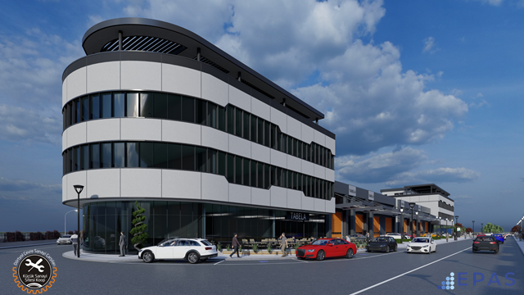

2. Bağımsız Bölüm: Ana Gayrimenkul üzerinde yer alan yapıların (Blokların) projesine uygun olarak yapılmış ve başlı başına kullanılmaya elverişli bulunan, K.M.K. hükümlerine göre bağımsız mülkiyete konu olan bölümlere Bağımsız Bölüm denir.
3. Kat Maliki: Site veya toplu yapı dahilinde, kat irtifakına göre kurulmuş bulunan bağımsız bölümlerin mülkiyet haklarına sahip olan tüzel ve gerçek kişileri ifade eder.
4. Ana Gayrimenkul: Toplu Yapı içerisindeki arsa ve üstüne yapılı her şeyi (ana yapıları ve alt yapıları vb.) kapsayan ve kat mülkiyetine konu olan gayrimenkul
5. Ortak Yer: 634 sayılı K.M.K. ve (değişik 5711 sayılı kanun) 4. Maddesinde sayılan yerler
6. Toplu Yapı Kat Malikleri Kurulu: Sitenin onaylı yerleşim planına göre Toplu Yapı Kapsamındaki ortak yapı, yer ve tesisler ile bu kapsamda yer alan tüm bağımsız bölüm maliklerinden oluşan ve Toplu Yapı ile ilgili kararların alınmasında tek ve son söz sahibi olan kurul, TOPLU YAPI KAT MALİKLERİ KURULU’dur.
7. Yönetim Kurulu: Toplu Yapı Kat Malikleri Kurulu tarafından kendi içinden seçilen ve bu kurul tarafından alınan kararları uygulayan ve SİTENİN her türlü yönetim işlerinden sorumlu ve yetkili olan kurulu ifade eder.
8. Denetim Kurulu: Bu yönetim planı ile ilgili kanunlarda belirtilen görevleri yapmak üzere Toplu Yapı bağımsız bölüm kat malikleri kurulu tarafından kendi içerisinden veya dışından seçilen denetim organını ifade eder.
9. Arsa Payı: Mülkiyete konu arsanın, bağımsız bölümlere tahsis edilen ortak mülkiyet paylarına arsa payı denir.
10. Eklenti: Bir bağımsız bölüm dışında olup doğrudan doğruya o bölüme tahsis edilmiş olan yerlere eklenti denir.
11. Kullanma Hakkı: Kat maliklerinin ortak malik sıfatıyla paydaşı bulundukları bu yerler üzerindeki faydalanma hakları kullanma hakkıdır.
12. Sözleşme (Resmi Senet): Kat mülkiyetinin veya kat irtifakının kullanılmasına dair tapu sicil müdürlüğünden düzenlenen resmi senede sözleşme denir.
13. Toplu Yapı: Bir veya birden çok imar parseli üzerinde belli bir onaylı yerleşim planına göre yapılmış veya yapılacak alt yapı tesisleri, ortak kullanım yerleri, sosyal tesis ve hizmet birimleri ile birbirleriyle bağlantılı birden çok yapıyı ifade eder.

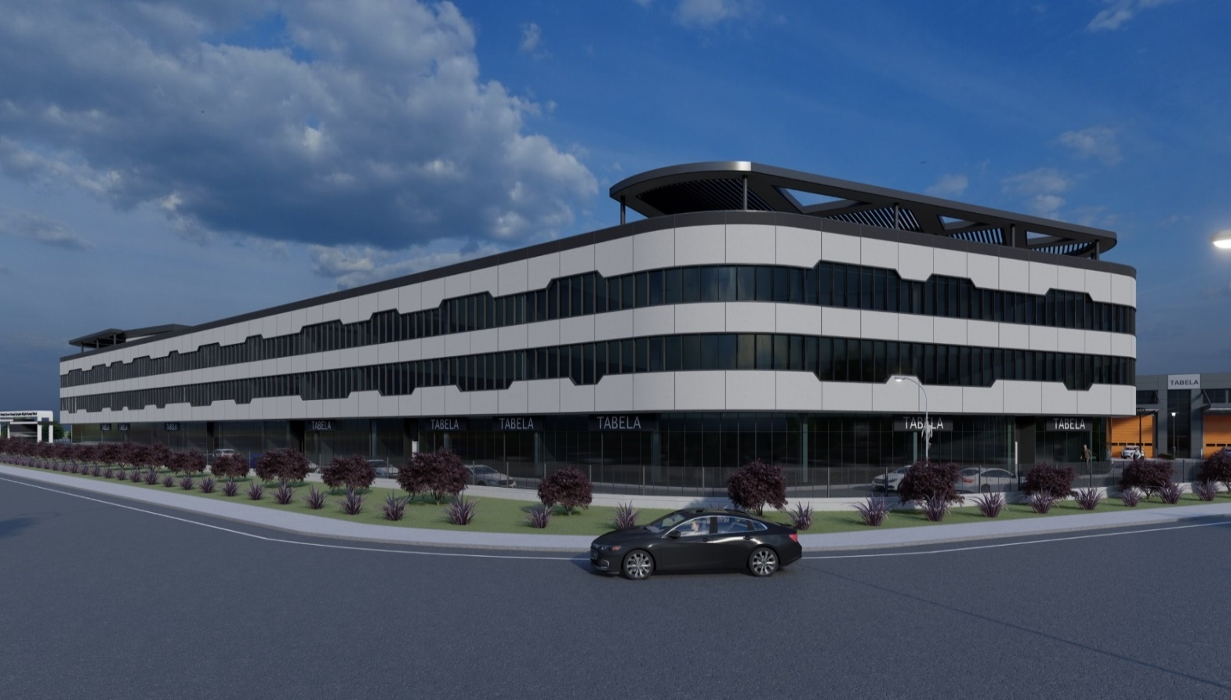

II. BÖLÜM
YÖNETİM ORGANLARI
TOPLU YAPI KAT MALİKLERİ KURULU;
Madde 6) Oluşması, Yetki Alanı ve Görevleri:
Sitede yer alan bağımsız bölüm maliklerinden meydana gelen en üst karar organıdır. Yetkileri şunlardır;
6.1 SİTE olarak ifade edilen ana gayrimenkul, ortak yer, ortak şey ve tesisler ile ilgili idari ve tasarruflu işlemlerde imar planı değişikliği, ifraz, tevhit Tapu Sicil Tüzüğünün 26. Maddesi uyarınca işlem yapmak (mülkiyet devri, ipotek, terkin, ayni hak tesisi vb.) konularda karar almak.
6.2. Bilanço ve hesapların dökümü, gelir gider fark hesapları ile Yönetim Kurulu ve Denetçiler tarafından verilen raporları inceleyerek kabul veya reddetmek.
6.3. Site Yönetim Kurulu Üyeleri ve Denetim Kurulu Üyelerini seçmek, ibra etmek veya sorumluluklarına karar vermek gerektiğinde bunları azletmek.
6.4. Yönetim ve Denetim Kurulu Üyelerine verilecek aylık ücret, huzur hakkı ve yolluk miktarları ile bütçeyi görüşerek karara bağlamak.
6.5. Kanun, Yönetim Planı ve iyi niyet esaslarına aykırı olduğu ileri sürülen Yönetim Kurulu Kararlarının iptal edilip edilmeyeceği konusunda karar vermek.
6.6. İşletme projesini tartışmak, incelemek ve kesin olarak karar vermek.
6.7. Bağımsız bölüm maliklerinden tahsil edilecek, gider veya avans paylarının miktar ve ödeme şartları ile gecikme halinde uygulanacak esasları (Faiz oranını) kesin olarak belirlemek.
6.8. Yönetim Kurulu tarafından hazırlanan işletme projesine yapılacak itirazları inceleyip kesin olarak karara bağlamak.
6.9. Yönetim Planı değişiklikleri ile ilgili önerileri inceleyip karar vererek, gerekli değişiklikleri yapmak.
6.10. Sosyal tesisler gibi, Sitenin geneli ile ilgili İmar ve inşaatla ilgili konularda, bu yönetim planında belirlenen diğer konularda karar almak.
6.11. Gündemdeki sair konuları görüşmek ve karara bağlamak.
6.12. OSB ve üst birliğe delege seçimi yapmak.
Madde 7) Kurula Katılma ve Oy Hakkı:
7.1. Toplu Yapı Kat Malikleri Kurulunda her bağımsız bölüm maliki bir oy hakkına sahiptir. Bir kişi birden çok bağımsız bölüme malikse, her bağımsız bölüm için ayrı bir oy hakkı vardır.



7.2. Bir bağımsız bölüme birden çok kimse malikse, kat malikleri kurulunda bunları içlerinden vekalet verecekleri birisi temsil eder. Her türlü tebligat o kişiye yapılır. Aralarında bir temsilci seçerek Site Yönetim kuruluna bildirmediği takdirde, bu kişilerden birisine yapılacak tebligat tümüne yapılmış sayılır. Bir bağımsız bölümün maliki tüzel kişi ise, Kat Malikleri Kurulunda, tüzel kişiliğin Yönetim Kurulu tarafından görevlendirilecek yasal bir temsilci tarafından tüzel kişilik temsil edilir.
7.3. Bağımsız bölüm maliklerinden birisi medeni hakları kullanma ehliyetinden yoksun ise, bu kişiyi kanuni temsilci temsil eder.
7.4. Alınacak karar doğrudan doğruya kendisini ilgilendiren Bağımsız Bölüm maliki kurula ve görüşmelere katılır, ancak oy kullanamaz.
7.5. Toplu Yapı Kat Maliklerinden biri yerine tayin edilecek vekil, Toplu Yapı Kat Malikleri kuruluna temsilen katılabilir ve oy kullanabilir. Tayin edilecek vekil, bağımsız bölüm maliklerinden birisi olabilir. Aynı vekil, en fazla 2 bağımsız bölüm malikini temsil edebilir. Vekil, yetkisini yazılı bir vekaletname ile kanıtlamak zorundadır.
Madde 8) Toplantıya Çağrı:
8.1. Toplu Yapı Kat Malikleri Kurulu, her yıl Ocak ayı sonuna kadar olmak, üzere en az bir defa toplanır.
8.2. Toplu Yapı Kat Malikleri Kurulu, toplantı tarihinden en az otuz gün önce bütün kat maliklerine imzalattırılacak bir çağrı veya taahhütlü bir mektupla toplantıya davet edilir. Çağrıda toplanılan yer, saat ve gündem belirtilir. Gündemde olmayan bir maddenin gündeme alınması toplantıya katılanların en az beşte birinin vereceği teklifle mümkündür. İlk çağrı yapılırken birinci toplantıda yeter sayının sağlanmaması halinde, ikinci toplantının nerede ve hangi tarihte yapılacağı da belirtilir.
8.3. Bağımsız bölüm maliklerinin toplantı için yaptığı başvurunun 15 gün içinde Site Yönetim Kurulu tarafından yerine getirilmemesi üzerine, Denetim Kurulu, Bağımsız Bölüm Malikleri Kurulunu yukarıda belirtilen usul ve esaslara uyarak gerekli gördüğü her zaman toplantıya çağırabilir.
8.4. Site Yönetim Kurulu ve Denetim Kurulu, Bağımsız Bölüm Maliklerinin en az üçte birinin yazılı talebi halinde kurulu gecikmeksizin toplantıya çağırmakla yükümlüdür. Toplantı isteminde bulunan Kurul üyeleri, istemlerinde toplantı gündemini de belirtmek zorundadırlar.
Madde 9) Toplantı ve Karar Yeter Sayısı, Divanın Oluşumu:
9.1. Toplu Yapı Kat Malikleri Kurulu, bağımsız bölüm maliklerinin sayı ve arsa payı bakımından yarısından fazlasıyla toplanır ve toplantıya katılanların oy çokluğu ile karar verir.
9.2. Yeter sayının sağlanamaması nedeniyle ilk toplantının yapılamaması halinde, ikinci toplantı en geç on beş gün sonra yapılır. Bu toplantıda karar yeter sayısı, katılanların salt çoğunluğudur.

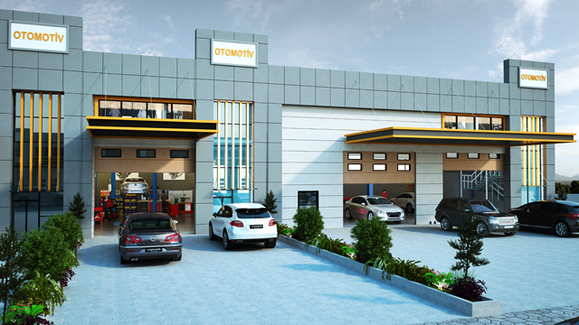

9.3. Yönetim Planında özel haller için öngörülmüş bulunan toplantı ve karar yeter sayısına ilişkin hükümler saklıdır. (KMK. Mad.24, 32, 42, 44, 45)
9.4. Yeterli çoğunluğun olduğu anlaşılınca toplantıyı, Yönetici veya görevlendireceği bir üye açar. Ardından, toplantıyı yönetmek üzere, kat malikleri ya da Yönetim Kurulu danışmanları
arasından, bir başkan, bir başkan vekili ve 2 katip üyeden oluşan divan heyeti seçilir. Divan heyeti, toplam 4 kişiden teşekkül edecektir.
Madde 10) Kararların Bağlayıcılığı:
Toplu Yapı Kat Malikleri Kurulu kararları, toplantıya veya alınan karara katılmış olmasalar dahi, bütün bağımsız bölüm maliklerini ve bağımsız bölümü herhangi bir şekilde onlardan devralmış olanları ve bağımsız bölümden yararlanan herkesi bağlar.
Karara muhalefet şerhi konulması sonucu değiştirmez. Alınan kararlar, tebliğe gerek olmaksızın, alındığı andan itibaren uygulanır. Tebliğ zorunlu olmamakla birlikte, Site ilan panosunda ve resmi internet sitesinde alınan kararlar duyuru şeklinde ilan edilebilir.
Madde 11) Kararların Yazılması ve İmzalanması:
Toplu Yapı Kat Malikleri Kurulu kararları, Site Yönetim Kurulu tarafından tutulacak olan ve (1) den başlayıp sırasıyla giden sayfa numaralarını taşıyan ve her sayfası Noter mührü ile onaylı karar defterine yazılır veya tutanak yapıştırılır. Divan heyetince ve toplantıya katılan kurul üyelerince imzalanır. Divan heyetine tutanakları imzalama yetkisi verilmişse, tutanakları divanın imzalaması yeterlidir. Karara aykırı oy verenler (arzu ederlerse) aykırılığın sebebini belirterek tutanağı imzalayabilirler.
SİTE YÖNETİM KURULU:
Madde 12) Seçim ve Çalışma Yöntemi:
12.1. Toplu Yapı Kat Malikleri Kurulu yılda 1 kere toplanır; gündeminde seçim var ise toplantıda, en az 2 ( İKİ ) yıllığına, 3 Asil, 3 Yedek üyeden oluşan “SİTE YÖNETİM KURULUNU” seçer. Aynı kişilerin tekrar seçilmesi mümkündür.
12.2. Site Yönetim Kurulu ilk toplantısında kendi içinden bir başkan, bir başkan yardımcısı ve bir sayman seçerek görev paylaşımı yapar. Sitenin yönetilmesiyle ilgili kararları, Yönetim Kurulu alır. Site Yönetim Kurulu Başkan ve üyeleri YÖNETİCİ sıfatını da taşır.
12.3. Site Yönetim Kurulu, üye tam sayısının salt çoğunluğu ile toplanır ve katılanların salt çoğunluğu ile karar alır.
12.4. Site Yönetim Kurulunun kararları, her sayfası Noter mührü ile onanmış bir karar defterine yazılır ve toplantıya katılanlar tarafından imzalanır. Karara aykırı oy verenler isterlerse aykırılığın sebebini belirterek kararı imzalayabilirler.

12.5. Geçerli bir mazeret bildirilmeksizin, üst üste üç toplantıya katılmayan veya istifa suretiyle ayrılan üyenin yerine 1.sıradaki yedek üye göreve çağrılır.
Madde 13) Sorumluluğu ve Görevleri:
13.1. Site Yönetim Kurulu, üyelerine karşı aynen bir vekil gibi sorumludur.
13.2. Site Yönetim Kurulu her yıl yapılacak olan Toplu Yapı Kat Malikleri Genel Kurulunda, o tarihe kadar yapılan işlerin, elde edilen gelirlerin ve giderlerin hesabını vermekle yükümlüdür. Site Yönetimi bu amaçla, gelir ve gider durumunu gösteren bir raporu toplantı çağrısıyla birlikte kurul üyelerinin bilgisine sunabilir. Gerekli görülmesi halinde, Site
Yönetim Kurulu’nca, bu rapor ilan tahtasına asılarak ya da internet sayfasına konularak, tüm bağımsız bölüm maliklerinin bilgisine sunulur.
13.3. Site Yönetim Kurulu, idari işlemler ve muhasebe ile ilgili gereken defter, kayıt ve belgeleri tutar. Yaptığı giderleri belgeler. Bütün gider belgelerini gerektiğinden incelenmek üzere, yasalarda daha uzun bir süre öngörülmemişse, asgari ( beş ) yıl süreyle saklar.
13.4. Toplu Yapı Kat Malikleri Kurulunca alınan kararları yerine getirir.
13.5. Site ortak yer ve tesislerini işletir veya kiraya verir. Bunlarla ilgili sözleşmeleri ve hukuki işlemleri tamamlar.
13.6. Site ortak yer ve tesislerinin ve bağımsız bölüm malikleri adına kayıtlı bağımsız bölümlerin amacına uygun olarak kullanılması, korunması, bakımı ve onarımı için gerekli tedbirleri alır. Bu konuda personel çalıştırabilir. Çalıştırılacak personel alımı ile ilgili karar ve sözleşmeleri düzenler ve yapar. Site çalışanlarının çalışmalarını ve görevlerini düzenler ve denetler.
13.7. Site ortak yer ve tesisleri için gerekli olması halinde, ayrı ayrı yararlanma, kullanma işletme yönetmelikleri hazırlar. Gerekli personeli istihdam eder.
13.8. Sitede; Sosyal, Kültürel ve Sportif faaliyetleri yürütecek organizasyonların oluşturulmasını ve desteklenmesini sağlar.
13.9. Sitede; haberleşme, ulaşım, alışveriş, güvenlik, temizlik gibi hizmetlerin yürütülmesini organize eder ve denetler. Site içinde ve dışında kalan yeşil alanlar, spor alanları, çocuk bahçeleri ve benzer tesislerin yapım, onarım, güvenlik ve işletme hizmetlerini yürütür. Dilerse bu işlerin yürütülmesi için servis veya işletme şirketleri ile sözleşmeler yapabilir.
13.10. Site içerisinde yer alan projenin ortak mülkiyeti olan su–elektrik dağıtım-atık su yağmur suyu, ptt. vb. alt yapı hizmetleri bakım onarım, işletme ve teknik hizmetlerinin yürütülmesini sağlar.
13.11. Bağımsız bölüm maliklerinden, Site ortak giderleri paylarını ve bu giderlere ilişkin avansları toplar.

13.12. Bağımsız bölümlerin site ortak gider ve avans borcundan ve faizlerinden, bağımsız bölümlerden kiracı olarak veya başkaca bir sebeple devamlı yararlanan kişi veya kuruluşlar da kat maliki ile birlikte müştereken ve müteselsil sorumludur. Kat malikine düşen site ortak gider avans payı doğrudan doğruya bu bağımsız bölümden devamlı surette yararlanandan istenebileceği gibi, bağımsız bölüm malikinden de istenebilir.
Bağımsız bölümden kiracı veya diğer bir sebeple bir başkasının yararlanmakta olması, Bağımsız Bölüm Malikinin, Site ortak gider aidat payını ve varsa gecikme faizini ödeme zorunluluk ve sorumluluğunu ortadan kaldırmaz. İLK ve ASIL SORUMLU HER ZAMAN BAĞIMSIZ BÖLÜM MALİKİDİR.
13.13. Borç ve yükümlülüklerini yerine getirmeyen bağımsız bölüm maliklerine veya gerektiğinde üçüncü şahıslara karşı dava ve icra takibi yapılmasına karar verir. Site aleyhine açılan dava ve takipleri takip eder. Bu tür işlerin yürütülmesi için yapılacak harcamalar genel giderlerden karşılanır.
13.14. Yönetim kurulu, yeteri kadar idareci, hukukçu, muhasebeci, temizlikçi, güvenlikçi, teknik eleman çalıştırır. Bu amaçla istihdam edilecek kişilerin formasyonlarının istihdam olundukları işe elverişli olması, yüz kızartıcı bir suçtan hüküm giymemiş olması asıldır. İstihdam edeceği kişilerle iş (hizmet) sözleşmeleri yapar; bunların ücretlerini, sayılarını ve görevlerini tayin eder, sicillerini tutar, görev performanslarını takip eder.
13.15. Genel Kurulca kabul edilen işletme projesi, kabul edildiği tarihten itibaren kesinleşir ve uygulamaya konulur. Kesinleşen işletme projesinde belirtilen aidat ve avans ödemelerini belirtilen günde yapmayan bağımsız bölüm malikleri ayrıca bir ihtara gerek kalmaksızın temerrüde düşer. Kesinleşen İşletme projesiyle ilgili kararlar, İİK 68. Maddesinde belirtilen İtirazın kesin olarak kaldırılmasını sağlayan belgelerden sayılır.
13.16. Sitenin tümünü ilgilendiren tebligatları kabul eder.
13.17. Site kapsamındaki ortak yerleri ve tesisleri Sigorta ettirir.
SİTE DENETİM KURULU
Madde 14) Seçimi:
Toplu Yapı Kat Malikleri Genel Kurulu, seçim gündemli toplantısında, en az 2 ( İki ) yıllığına, kurul üyelerinden ÜÇ ASİL ve ÜÇ YEDEK üyeden oluşan Denetim Kurulunu seçer. Denetim Kuruluna aynı kişilerden tekrar seçilmesi mümkündür.
Madde 15) Çalışma Usulü:
Denetim Kurulu en az üç ayda bir Site Yönetiminin hesaplarını inceler ve inceleme sonuçlarını bir ara raporla tespit eder. İnceleme sonucunda gerekli gördüğü takdirde, Toplu
Yapı Kat Malikleri Genel Kurulunu toplantıya çağırmasını Yönetim Kurulundan ister ve bu husus 15 gün içerisinde yerine getirilmezse, kendisi kurulu doğrudan doğruya toplantıya çağırır.

Denetim Kurulu, her yıl yapılacak yıllık toplantıda, denetim sonucunu ve Sitenin yönetim tarzı hakkındaki görüşlerini, yazılı olarak bir raporla Toplu Yapı Kat Malikleri Genel Kuruluna sunar.
Denetim Kurulu, incelemeleri sırasında gördüğü aksaklıkları ve tavsiyelerini devamlı olarak, yıllık toplantıyı beklemeksizin Yönetim Kurulunun bilgisine sunar.
Denetme Kurulu, ara ve yıllık raporlarını, yönetime bildirdikleri hususları ve diğer kararları bir deftere yazar ve imzalar.
- BÖLÜM
BAĞIMSIZ BÖLÜM MALİKLERİNİN HAK VE YÜKÜMLÜLÜKLERİ BAĞIMSIZ BÖLÜMLERE İLİŞKİN HAK VE YÜKÜMLÜLÜKLERİ
Madde 16) Hakları:
16.1. Bağımsız bölüm malikleri mülkiyetlerinde bulunan bağımsız bölümleri üzerinde, bu yönetim planının hükümleri saklı kalmak kaydıyla, Medeni kanunun malike tanıdığı tüm hak ve yetkilere sahiptirler. Bağımsız bölüm malikleri; bağımsız bölümlerini bizzat kullanabilecekleri gibi Yönetim Kurulu kararı ile kiraya da verebilirler. Yönetim Kurulu Kararı olmaksızın düzenlenen kira sözleşmeleri hükümsüzdür.
16.2. Her bağımsız bölüm malikinin ortak yerlerden, diğerine zarar vermemek kaydı ile yararlanmaya hakkı vardır. Ortak yerler tahsis edildikleri gaye için kullanılır. Site Yönetim Kurulu, ortak yerlerin, halen tahsisli olduğu ortak yarar dışında, başka bir ortak yarara tahsis edilmek suretiyle, ortak yarar şeklinin değiştirilmesine karar verebilir.
Madde 17) İş Yerinin Kullanması:
17.1. Bağımsız bölüm maliki, bağımsız bölümü, yürürlükteki yasalara, ahlaka ve adaba aykırı kullanamayacağı gibi, kullandıramaz, kiraya veremez. Sitenin adını kötüye çıkaracak bir davranış ve faaliyette bulunamazlar.
Her Bağımsız Bölüm Maliki, adına tahsis ve tescilli bağımsız bölümlerini iyi niyet kurallarına uygun olarak ve diğer bağımsız bölüm maliklerinin hakkına riayet ederek, iş faaliyetlerini engelleyecek hareket ve zarar verici faaliyetlerden kaçınarak kullanma hakkına sahiptir. Ortak yerlerden yararlanmada da aynı kurallar geçerlidir.
17.2. Bağımsız bölümün içyapısında değişiklik, Yönetim Kurulu’ndan yazılı onay almak kaydıyla mümkündür. İnşaatın taşıyıcı unsurlarına ve ana yapısına zarar verecek tadilat kesinlikle yapılamaz. Tadilat yapacakların Site Yönetimine başvurarak, öncelikle, proje onayı almaları zorunludur. Dış cephelerin kullanımı mimari proje ile Site yönetimince belirlenen esaslara uygun olacaktır. Bina içi sinüs panelleri delinemez, üzerine herhangi bir ağırlık asılamaz, müdahale edilemez, zarar doğurabilecek bir eylemde bulunulamaz.

17.3. Bağımsız bölüm maliki veya kullanan kişiler, işyerlerinin dış yapısında ve bu yönetim planında ortak alan olarak belirlenen yerlerde, işyerinin asli görüntüsünü, statik ve estetiğini bozacak şekilde hiçbir tadilat, tamirat, inşaat ve eklenti yapılamaz.
17.4. İşyerlerinin çöpleri ve imalat artıkları Site Yönetim Kurulunca belirlenen yerlere ve belirtilen şekilde ve şartlarda dökülecektir.
17.5. Site Yönetim Kurulunca yazılı olarak izin verilen ölçü ve yerlerden başkaca yerlere tabela, reklam ışıklandırması, pano, totem ve benzeri reklam araçları konulamaz. Site Yönetiminden izin almadan ön camlara veya bina cephelerine rekabete ilişkin veya reklam amaçlı duyurular yazılamaz, asılamaz. Site yönetiminin belirlediği esaslara uygun olmayan tabela, reklam ışıklandırması, reklam panosu, duyuru ilanları ve buna benzer araçlar, üç günlük ihtar süresi içerisinde sökülüp kaldırılmadığı takdirde, yönetimce sökülür. Söküm masrafları, % 50 fazlasıyla bağımsız bölüm malikinden veya kullanandan tahsil edilir. İtiraz edilemez.
17.6. İşyerinin ısıtılması doğalgaz ile yapıldığından, AGDAŞ’tan onaylı, doğalgaz işletme projesine aykırı tadilat veya ilaveler yapılamaz.
17.7. İşyerleri, çevre ve toplum sağlığını göz önünde tutarak kullanılacaktır. Çevreyi ve komşuları rahatsız edici gürültü ve sarsıntı yapılmayacaktır.
Bağımsız bölümlerde pis koku, duman neşredecek ve dolayısıyla diğer bağımsız bölümlerde çalışanları rahatsız edecek veya bunların sağlıkları yönünden tehlike ve zarar tevlit edecek işler yapılamaz; hurda ürün ve atık dahil olmak üzere, herhangi bir surette, depolama faaliyetinde bulunulamaz.
17.8. İşyerinin ön cephesi ile arka cephesine ve ortak alanlara teşhir için dahi olsa, malzeme veya atık çıkartılamaz.
17.9. İşyerlerinin ön veya yan cephelerine, proje dışı pencere tipi klima veya klima ünitesi, havalandırma tesisatı veya TV anteni kurulamaz. Site yönetiminin belirlediği esaslara uygun olmayan klimalar, üniteler ve antenler üç günlük ihtar süresi içerisinde sökülmediği takdirde, yönetim tarafından sökülür. Söküm masrafları %50 fazlasıyla birlikte bağımsız bölüm malikinden veya kullanandan tahsil edilir. İtiraz edilemez.
17.10. Normal kat betonarme döşemesi 300 kg/m2 hareketli yüke göre hesaplanmış ve inşa edilmiştir. Fazla yükleme yapılamaz. Çekme katta sarsıntı verici darbeli makineler çalıştırılamaz. Çatıya kesinlikle müdahale edilemez, çatı paneli delinemez, çatı konstrüksiyonuna zarar verecek herhangi bir işlem yapılamaz, çatı aşıklarına aydınlatma dışında herhangi bir yük asılamaz.
17.11. Mesleğin icrasında tali ve zaruri olarak kullanılması hali müstesna olmak üzere; yanıcı, yakıcı, patlayıcı ve parlayıcı maddeler bulundurulamaz, satılamaz ve depolanamaz. İşyerlerinde, yapılan işin icabına göre bulundurulması zorunlu olan patlayıcı, parlayıcı ve yanıcı madde ve malzemeler kapalı yerlerde, uygun şartlarda muhafaza edilecektir. Site Yönetim Kurulunun bu tür malzemeleri bulundurma ve saklama esaslarını düzenleyen kurallarına ve yasal mevzuata kesinlikle uyulacaktır.

17.12. Site içi trafik düzenlemesi Site Yönetim Kurulu tarafından belirlenecektir. Yönetim tarafından belirlenen trafik düzenlemesine kesinlikle uyulacaktır. Site içi yollarda, belirlenen yerler hariç olmak üzere, araç park etmek yasaktır. Site içi yollara zarar verecek tonajda ve nitelikte araç kesinlikle kullanılamayacak ve kullanılmasına müsaade edilmeyecektir.
17.13. Bağımsız bölüm maliki, işyerini kiraya vermek istediğinde, durumu Site Yönetim Kurulu’na bildirecek; kiracının faaliyet alanının uygunluğu Site Yönetim Kurulunca kabul edilmesi halinde düzenlenecek kira sözleşmesinin bir örneği Site Yönetim Kuruluna verecektir. Kira sözleşmesi ile belirlenen bir aylık kira bedeli, ortak alanlar teminatı olarak, kiracı tarafından, Yönetimin göstereceği hesaba teminat olarak yatırılır. Teminat iadesinde faiz talep edilemez.
17.14. İşyerleri, Site Yönetim Kurulunca belirlenen amaçlar dışında, bir iş veya hizmet için kullanılamaz.
Atölye ve sair bağımsız bölümler, işyeri niteliğinde oldukları ve bu suretle tescilli olduklarından, mesken veya ikametgah olarak kullanılamaz, çalışanların yatmasına izin verilemez, kedi köpek ve sair ehli veya yabani hayvanlar beslenemez, ortak alanlarda ve bağımsız bölüm açık çalışma alanlarında depolama amaçlı ürün ve hurda niteliği taşıyan maddeler ve benzeri maddeler biriktirilemez. Hiçbir şekilde depolama yapılamaz.
17.15. Site Yönetim Kurulu tarafından tayin edilecek güvenlik görevlileri ortak yerlerin, müşterek mahallerin ve ana yapının emniyetini temin maksadı ile görevlendirileceklerinden, her bağımsız bölüm maliki, kendi bağımsız bölümündeki şahsi eşyaları üzerinde meydana gelecek zararlardan kendisi sorumludur. Toplu Yapı Kat Malikleri Genel Kurulu ya da Site Yönetim Kurulunun sorumluluğu söz konusu olmayacaktır. Her bağımsız bölüm maliki veya kiracısı, işyerlerinin güvenliği ile ilgili olarak, güvenlik kamerası veya alarm taktırmalıdır. Ayrıca işyerleri kapalı alanı ile sınırlı olmak ve Site Yönetimini bilgilendirmek kaydıyla, kendi imkanları ile özel güvenlik elemanı bulundurabilir.
17.16. Site içinde hoparlör ve yükselticilerle reklam yapılamaz.
Madde 18) Sitede Faaliyet Gösterecek İş Kolları:
216 adet işyerine ilişkin olarak; otomotiv, kamyon, tır bakım ve onarım ile makine ve yedek parça imalatı ve yedek parça satışı faaliyet alanları ile sınırlı olmak üzere faaliyette bulunulacaktır.
Ticaret Merkezi ve Küçük Ticari İşyerlerine ilişkin olarak; OSB mevzuatına ve sair ilgili mevzuat hükümlerine uygun olmak kaydıyla faaliyette bulunulacaktır.
ORTAK YERLER
Madde 19) Ortak Yerler:
634 Sayılı Kat Mülkiyeti Kanunu’nun 4. Maddesinde düzenlenmiştir.

ORTAK YERLERE İLİŞKİN HAK VE YÜKÜMLÜLÜKLERİ
Madde 20) Hakları:
1. Bağımsız bölüm malikleri veya bağımsız bölümü kullanan kişiler Sitenin tüm ortak yerlerinden ve tesislerinden yararlanma hakkına sahiptirler.
2. Site Yönetimi ortak yer veya tesislerden herhangi birisinin kullanımını, belirli bir ücrete bağlayabilir.
Madde 21) Yükümlülükleri:
Bağımsız Bölüm Malikleri veya kullananlar:
21.1. Bulundukları yapının mevcut mimari durumunu ve güzelliğini korumaya mecburdurlar.
21.2. Site yönetiminin yazılı iznini almadan, bulundukları yapının ortak yerlerinde inşaat, onarım ve tesisat ile değişik renkte dış boya yapamazlar.
21.3. Site ortak yer ve tesislerinden yararlanırken, yer ve tesislere zarar verecek veya diğer bağımsız bölüm maliki veya kullananı rahatsız edecek davranışlarda bulunamazlar, yararlanma halinde Site Yönetimi tarafından belirlenen kurallara ve düzene aykırı davranamazlar.
21.4. Bağımsız bölüm malikleri, ortak yerlerin, bu yerlerdeki ortak tesislerin korunmasına azami dikkat gösterirler, bu yer ve tesislere, bağımsız bölüm malikleri, işçileri, kiracıları veya kiracılarının işçilerince verilebilecek her türlü hasar ve zarardan bizzat ve doğrudan doğruya sorumludurlar.
21.5. Bağımsız bölüm malikleri, ortak yerlerde veya diğer bağımsız bölümlerde meydana gelecek arızaların giderilmesi için kendi bağımsız bölümlerine girilmesini gerekli kılan hallerde gereken müsaadeyi vermek mecburiyetindedir.
21.6. Ortak yerlerde hiçbir tadilat yapılamaz, sitenin girişlerinde, bağımsız bölüm girişlerinde, kapı önlerinde, merdivenlerde, teras ve balkonlarına, koridorlara ve sitenin diğer herhangi bir ortak yerine, muvakkaten dahi olsa, hiçbir surette ve şekilde eşya, sandık, alet, edevat ve malzeme konulamaz, fuzuli işgal edilemez; bu alanlarda araç sökme, imalat ve tamiri yapılamaz. Yönetim kurulu ortak yerlere bu suretle vuku bulan tecavüz ve işgalleri, derhal ortadan kaldırır, kaldırtır, masraflarını işgalcilerden %25 cezalı olarak tahsil eder.
IV. BÖLÜM
ORTAK GİDERLERE KATILMA
Madde: 22) Genel Kural (Ortak Gider):
22.1. Bağımsız bölüm malikleri ortak yerler ve bu yerlerdeki ortak eşyaların, idare, idame ve muhafazasının temini için gerekli masraf ve külfetlere arsa payları oranında iştirak etmeye mecburdurlar.

22.2. Sonradan malik olanlar, bağımsız bölümü satın almadan önce, Site Yönetimine başvurarak önceki malikin borcu olup olmadığını öğrenmek ve borcun olmadığına dair yazılı belge almak zorundadır. Aksi halde, önceki malikin Site Yönetimine olan tüm borç ve faizlerinden sorumludur.
Madde 23) Ana Gayrimenkulün Ortak Giderlerine Katılma:
23.1. Kat malikleri, ortak giderlere ve bunlar için toplanacak avansa arsa payları oranında katılacaktır.
23.2. Ana gayrimenkulün sigorta primlerine ve bütün ortak yerlerin bakım koruma güçlendirme ve onarım giderleri ile yönetici aylığı gibi giderlere ve ortak tesislerin işletme giderlerine ve giderler için toplanacak olan avansa kendi arsa payı oranında katılmakla yükümlüdür.
23.3. Bağımsız bölüm malikleri, sitedeki ortak yapı, yer ve tesisler üzerindeki kullanma hakkından vazgeçmek veya kullanma imkanı olmadığını ileri sürmek suretiyle site ortak gider aidat payı ve toplanacak avansı ödemekten kaçınamazlar.
Madde 24) Faiz:
Site Ortak Gider Avans payının (aidatın) tamamını, İşletme Projesinde belirtilen tarihte ödemeyen bağımsız bölüm maliki, hiçbir ihtara ve ihbara gerek kalmaksızın, kendiliğinden temerrüde düşer. Ödemede geciktiği günler için Toplu Yapı Kat Malikleri Kurulu tarafından başkaca bir oran kararlaştırılmamışsa, aylık %5 GECİKME FAİZİ ödemek zorundadır. Bu konuda ayrıca bir karar alınmasına gerek olmadan, Site yönetimi tarafından otomatikman faiz tahakkuku yapılır.
Madde 25) Diğer Konular:
25.1. Ortak gider ve avans payını zamanında ödemeyen bağımsız bölüm malikine, diğer yatırımlarla birlikte Site Yönetim Kurulunun kararı ile borcunu ödeyinceye kadar, Site ortak yer – tesis ve hizmetlerden yararlanmasının durdurulması yaptırımı uygulanabilir.
25.2. Bu site yönetim planında belirtilen kurallara uymayan veya aidat ve avans ödemelerini zamanında yapmayan bağımsız bölüm malikleri aleyhine Site Yönetimi tarafından yapılacak icra takipleri ve açılacak davalarda Sakarya Adliyesi ve İcra Daireleri yetkilidir.
V. BÖLÜM
ÇEKİLMEZLİK HALİ VE MÜLKİYETİN DEVRİNİ İSTEME HAKKI
Madde 26) Bağımsız Bölüm Maliklerinden biri, borç ve yönetim planı ile kendisine yüklenilen yükümlülüklerini yerine getirmemek suretiyle, diğer bağımsız bölüm maliklerinin haklarına yönelik, onlar için “ÇEKİLMEZ HALE GETİRECEK” derecede aykırı davranırsa, bağımsız bölüm malikleri adına, Site Yönetim Kurulu, o bağımsız bölüm malikinin bağımsız bölümü üzerindeki mülkiyet hakkının KMK.’ nın 25.maddesi uyarınca, arsa payları oranında kendilerine devredilmesi için dava açabilir.

Aşağıdaki hallerde mutlak çekilmezlik hali sayılır.
1. Ortak giderlerden ve avanstan kendine düşen borçları ödemediği için hakkında iki takvim yılı içinde üç defa icra veya dâva takibi yapılmasına sebep olunması;
2. Sulh Hakiminin K.M.K.’nın 33. Maddesi gereğince verdiği emre rağmen borç ve yükümlülüklerini yerine getirmemek suretiyle diğer bağımsız bölüm maliklerinin haklarını ihlal etmekte devamlı olarak bir yıl ısrar edilmesi.
3. Kendi bağımsız bölümünü, yasalar, bu yönetim planı, Toplu Yapı Kat Malikleri Kurulu tarafından yasak edilen işlerden birini yapmak için tahsis etmesi üzerine, yapılan ihtara rağmen ısrarla davranarak 30 gün içinde eski hale getirmemek
VI. BÖLÜM
YENİLİK – İLAVELER VE GİDERLERİNE KATILMA
Madde 27) Blok yapıların, ortak yer ve tesislerin düzgün veya daha rahat kullanılır bir hale getirilmesine veya bu yerlerden elde edilecek faydanın çoğaltılmasına ilişkin yenilik ve ilaveler için Toplu Yapı Kat Malikleri Kurulunda karar alınmışsa bu karara tüm bağımsız bölüm malikleri uymak zorundadır.
VII. BÖLÜM
SOSYAL/ORTAK TESİSLER İŞLETMELER
Madde 28) Sosyal Tesisler ve tescili mümkün ortak yerler, Tapu Sicil Tüzüğünün 26. Maddesinde düzenlenen şekilde tapuya beyanlar hanesine ortak mahal olarak tescil ettirilir. Buna göre, sosyal tesisler ve ortak yerler bağımsız bölümlerin ortak mahalli olup, herhangi bir şekilde bağımsız bölümünü satan malik, aynı zamanda sosyal tesis ve ortak yerler üzerindeki hakkını da satmış olur. Sosyal tesisler ve diğer ortak yerler müşterek meta olarak bağımsız bölümlerinin ortaklaşa kullanımına tahsis edilmiştir.
1. Bu tesisler içerisindeki ve dışındaki dükkan, spor tesisi veya salonu, sauna, sinema, kapalı veya açık havuz vb. gibi nitelikte olan bölümler, Site Yönetim Kurulu tarafından işletilir veya kiraya verilir.
2. Sosyal Tesislerin Site Yönetimi tarafından işletilmesi halinde, bu iş için gerekli personel istihdam etmeye, sözleşmeler yapmaya, bu tesislerin ne şekilde kullanılacağının tespitine, kullanım ile ilgili ücret veya tarife belirlemeye, gerektiğinde kulüp usulü işletmeye ve bunlarla ilgili sözleşmeler yapmaya Site Yönetim Kurulu yetkilidir. Site Yönetim Kurulu bu konuda bir İşletme Yönetmeliği hazırlayarak yürürlüğe koyar ve uygular.
3. Bağımsız Bölüm Malikleri, sosyal tesisler vb. ortak yerler üzerindeki tüm haklarını Toplu Yapı Kat Malikleri Kurulunun belirlediği esaslar dahilinde Site Yönetim Kurulunca kullanılacağını peşinen kabul etmişlerdir.

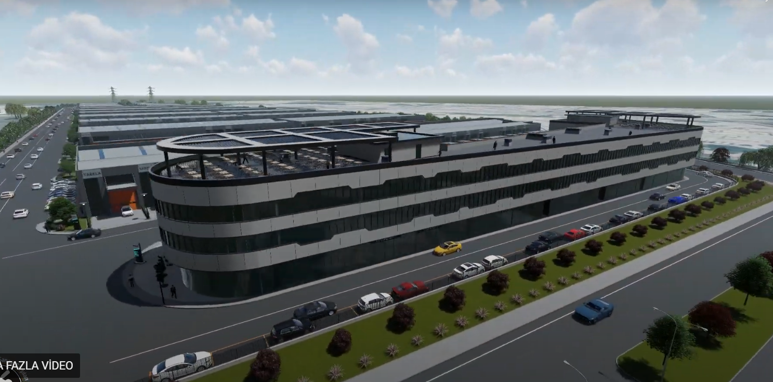

4. Sosyal tesislerin işletilmesinden veya kiraya verilmesinden elde edilecek gelirler öncelikle Site Yönetim Kurulu tarafından, Sosyal tesislerle ilgili bakım, onarım, yenileme, sigorta vs. işlere sarf edilir. Artan miktar, sitenin genel giderlerinde kullanılır. Toplu Yapı Kat Malikleri Kurulunun alacağı kararla diğer artan miktar Bağımsız Bölüm Maliklerine dağıtılır.
VIII. BÖLÜM SON HÜKÜMLER
Madde 29) S.S. Dörtyol Çevre Sanayi Çarşıları Küçük Sanayi Sitesi Yapı Kooperatifi genel kurulu tarafından seçilen yönetim ve denetim kurulu aynı zamanda site yönetim vedenetim kurulunu oluşturur. Bu yönetim planı, S.S. Dörtyol Çevre Sanayi Çarşıları Küçük Sanayi Sitesi Yapı Kooperatifi genel kurulu ve yönetim kurulu tarafından yürütülür.
Bu yönetim planı ile S.S. Dörtyol Çevre Sanayi Çarşıları Küçük Sanayi Sitesi Yapı Kooperatifi veya işletme kooperatifi Tüzel kişiliği devam ettiği müddetçe, bu kooperatif genel kurulunca seçilecek olan yöneticileri, aynı zamanda kooperatif yönetimi ile birlikte, site yönetimini de yürüteceklerdir.
S.S. Dörtyol Çevre Sanayi Çarşıları Küçük Sanayi Sitesi Yapı Kooperatifi ferdi münasebete geçmesi ve Bağımsız bölüm işyerlerinin tapularını üyeleri adına tecil ettirip, 1163 sayılı Kooperatifler Kanunu’nun 81.maddesi uyarınca, işletme Kooperatifine dönüşmesi halinde de Kooperatif Genel Kurullarınca Seçilecek Yönetim ve Denetim Kurulları aynı zamanda işbu Yönetim Planı hükmü gereğince Kat Malikleri Genel Kurulunca Seçilmiş yönetici ve denetici sıfatlarına haiz olacağından, ayrıca bir Kat Malikleri Genel Kurulu yapılmasına gerek olmadığını ve 634 Sayılı K.M.K.daki tüm hak ve yetkilere de haiz olduklarını bağımsız bölüm malikleri beyan, kabul ve taahhüt ederler.
Madde 30) 10/03/2022 tarihinde düzenlenen iş bu Yönetim Planı ve muhtevası S.S. Dörtyol Çevre Sanayi Çarşıları Küçük Sanayi Sitesi Yönetimine okundu, arzularına uygun olduğunu oy birliği ile kabul ederek imzaladıklarını beyan ve ikrar ettiler.
Madde 31) Yürürlükte bulunan 634 sayılı K.M.K. ve 14/11/2007 tarihinde kabul edilerek 28/11/2007 tarihinde 26714 sayılı Resmi Gazetede yayımlanarak yürürlüğe giren değişik 5711 sayılı kanunla değişen madde 3,4,10,11,12,13,14,18,19,20,22,23,25,26,29,30,33,34,38,47 ve 634 sayılı kanuna ilave edilen Toplu Yapılara ilişkin özel hükümlerden madde 66,67,68,69,70,71,72,73,74 ve ek geçici madde 1 (23,24) geçici 1,2,3 ile 25. Ve 26. Madde hükümleri Saklı kalmak koşuluyla iş bu Yönetim Planının tamamlayıcı hükümleri olarak kabul edilmiştir.
Madde 32) Bağımsız Bölüm Malikine veya kullanana yapılacak tebligat:
Site Yönetimi tarafından yapılacak tebligat ve sair bildirimlere esas olmak üzere; bağımsız bölüm maliki kendi tebligat adresini veya adres değişikliğini; işyerini bizzat kendisi kullanmıyorsa, kiracısına ait tebligat adresini veya adres değişikliğini yazılı olarak Site Yönetimine vermek ile yükümlüdür.

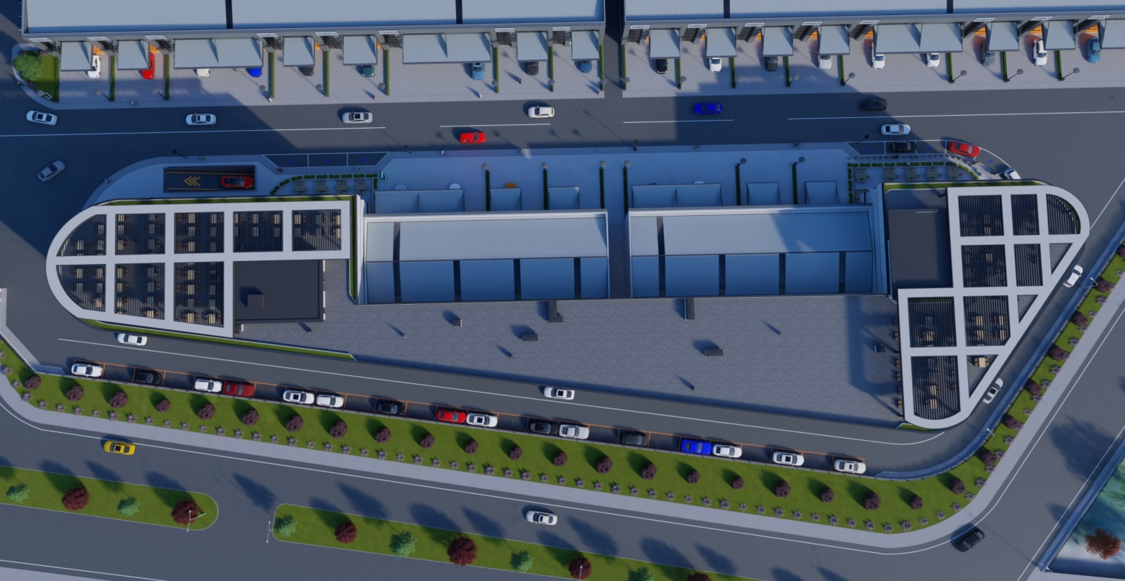
UYULMASI GEREKEN KURALLAR
* İnşaatın taşıyıcı unsurlarına ve ana yapısına zarar verecek tadilat kesinlikle yapılamaz. Bina içi sinüs panelleri delinemez, üzerine herhangi bir ağırlık asılamaz.
* İşyerlerinin dış yapısında ve bu yönetim planında ortak alan olarak belirlenen yerlerde, işyerinin asli görüntüsünü, statik ve estetiğini bozacak şekilde hiçbir tadilat, tamirat, inşaat ve eklenti yapılamaz.
* İşyerlerinin çöpleri ve imalat artıkları Site Yönetim Kurulunca belirlenen yerlere ve belirtilen şekilde ve şartlarda dökülecektir.
* Site Yönetim Kurulunca yazılı olarak izin verilen ölçü ve yerlerden başkaca yerlere tabela, reklam ışıklandırması, pano, totem ve benzeri reklam araçları konulamaz.
* İşyerinin ısıtılması doğalgaz ile yapıldığından, AGDAŞ’tan onaylı, doğalgaz işletme projesine aykırı tadilat veya ilaveler yapılamaz.
* Çevreyi ve komşuları rahatsız edici gürültü ve sarsıntı yapılmayacaktır.
* Bağımsız bölümlerde pis koku, duman neşredecek ve dolayısıyla diğer bağımsız bölümlerde çalışanları rahatsız edecek veya bunların sağlıkları yönünden tehlike ve zarar tevlit edecek işler yapılamaz; hurda ürün ve atık dahil olmak üzere, herhangi bir surette, depolama faaliyetinde bulunulamaz.
* İşyerinin ön cephesi ile arka cephesine ve ortak alanlara teşhir için dahi olsa, malzeme veya atık çıkartılamaz.
* İşyerlerinin ön veya yan cephelerine, proje dışı pencere tipi klima veya klima ünitesi, havalandırma tesisatı veya TV anteni kurulamaz.
* Normal kat betonarme döşemesi 300 kg/m2 hareketli yüke göre hesaplanmış ve inşa edilmiştir. Fazla yükleme yapılamaz. Çekme katta sarsıntı verici darbeli makineler çalıştırılamaz. Çatıya kesinlikle müdahale edilemez, çatı paneli delinemez, çatı konstrüksiyonuna zarar verecek herhangi bir işlem yapılamaz, çatı aşıklarına aydınlatma dışında herhangi bir yük asılamaz.
* Mesleğin icrasında tali ve zaruri olarak kullanılması hali müstesna olmak üzere; yanıcı, yakıcı, patlayıcı ve parlayıcı maddeler bulundurulamaz, satılamaz ve depolanamaz.
* İşyerleri, Site Yönetim Kurulunca belirlenen amaçlar dışında, bir iş veya hizmet için kullanılamaz. Mesken veya ikametgah olarak kullanılamaz, çalışanların yatmasına izin verilemez, kedi köpek ve sair ehli veya yabani hayvanlar beslenemez.

SAKARYA YENİ SANAYİ SİTESİ YÖNETİM PLANI

